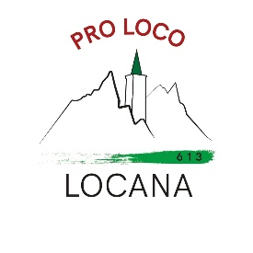
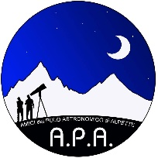
Comune di Sparone Comune di Alpette Comune di Locana

COMUNICATO STAMPA: STELLE E PIANETI ALL’ALPE CIALMA DI LOCANA – SABATO 4 OTTOBRE
“Stelle e pianeti all’Alpe Cialma di Locana" è una serata di osservazione astronomica pubblica nell’ambito del progetto “Azioni integrate per il turismo sostenibile dei comuni di Sparone (capofila), Alpette e Locana” finanziato dal Bando Piccoli Comuni Turistici del Ministero del Turismo.
L’evento è promosso dal comune e dalla Pro Loco di Locana in collaborazione con l’associazione Amici del Polo Astronomico di Alpette, che invitano tutti gli appassionati di cielo e natura a una serata di osservazione astronomica pubblica, che si terrà in un luogo (località Carello all’Alpe Cialma, 1.415 m) dove è pressoché assente l’inquinamento luminoso e che offre quindi la possibilità di osservare gli astri con condizioni ottimali.
L’evento sarà un’occasione unica per osservare stelle, pianeti e altri oggetti celesti grazie agli strumenti messi a disposizione dagli esperti volontari di APA (Amici del Polo Astronomico di Alpette) che gestiscono il Polo Astronomico di Alpette, sede del Planetario e della Specola. Durante la serata alla Cialma, i partecipanti potranno ammirare il cielo attraverso potenti telescopi e un binocolo gigante, che offrirà una suggestiva visione tridimensionale degli oggetti celesti, ideale soprattutto per l’osservazione della Luna, ma anche di oggetti molto più distanti. Verrà utilizzato anche un nuovo arrivato: il Seestar, un telescopio digitale “smart” che si orienta da solo e, grazie al suo software, è in grado di elaborare immagini in alta definizione, inviandole direttamente sullo schermo dei nostri cellulare e tablet! I volontari di APA accompagneranno il pubblico in un viaggio tra costellazioni, galassie e curiosità astronomiche, offrendo spiegazioni semplici e coinvolgenti adatte a tutte le età.
Una serata per tornare a guardare le stelle, per riscoprire l’incanto dell’universo e vivere insieme un’esperienza emozionante sotto il cielo limpido delle nostre montagne. Un invito a rallentare, alzare gli occhi al cielo e lasciarsi meravigliare.
Il ritrovo sarà alle ore 21 in località Carello, piazzale di fronte al bar ristorante. Si raccomanda abbigliamento caldo, adatto a serata in quota. Consigliate scarpe comode da trekking o da ginnastica e torcia (anche del telefono).
All’Alpe Cialma ci sarà anche un punto di ristoro a cura della Pro Loco di Locana
Straordinariamente l’esperienza sarà gratuita, ma è richiesta la prenotazione obbligatoria entro mercoledì 1 ottobre presso APA 347 90 98 468 amicidelpoloastronomico@gmail.com

